2025年10月15日

千葉県・長野県協会会員 各位

千葉県環境計量協会

会長　津上昌平

技術委員長　野田典広

教育・企画委員長　箭内朋子

**2025年度 千環協 技術事例発表会、実務者技術フォーラム開催のお知らせ**

　拝啓　会員各位におかれましては、ますますご清栄のこととお喜び申し上げます。

　当協会の2025年度の技術事例発表会、実務者技術フォーラムを、下記のとおり開催します。参加希望される方は、3ﾍﾟｰｼﾞフォームに記入いただき、事務局まで送付ください。会場対面およびオンラインのハイブリッド開催とします。なお、参加費は無料です。

**11月19日（水）17時**までに返信ください。

終演後、近隣別会場にて懇親会を開催します。懇親会に参加される方は、1名ずつ会費を頂きます。あわせてご検討ください。

１．日時：2025年**11月28日（金）**12:40～受付、**13:00開始**

**注）事前の案内では、13:15からとしておりましたが、早まりました。**

２．場所：千葉県経営者会館　７０１研修室

　　　　〒262-0026千葉市中央区千葉港４－３

３．議題：（質疑応答を含む）

司会進行：野田典広 技術委員長

13:00～13:04　開会あいさつ　　　　　　　　　　　　　　　　　津上 昌平 会長

第1部　技術事例発表

13:04～13:23　発表①　水分散による製品中の結晶質シリカ分析

　　　　　　　　　　　中外テクノス㈱　岩上 佑太郎

13:23～13:42　発表②　RPA利用した業務改善例と所見について

　　　　　　　　　　　　　　　　㈱太平洋コンサルタント　青木 竣哉

13:42～14:01　発表③　自動酸分解装置を用いた、ICP/MSによる金属項目の自動化に関する最新事例紹介　　　　ビーエルテック㈱　神野 良誠

14:01～14:20　発表④　IC-8100シリーズを用いた分析事例

東ソー㈱　伊藤 圭亮・鵜野 健次

14:20～14:35　休憩

　第２部　招待講演ほか

14:35～15:18　（仮）AIQSのLC-MS版とその他話題提供

㈱エービー・サイエックス

15:18～15:33　発表⑤　第46回共同実験（クロスチェック）T-N、T-P結果報告

技術委員会／中外テクノス㈱　星野 睦珠

15:33～15:45　休憩・班分け

　第３部　技術者実務フォーラム

15:45～16:35　実務者技術フォーラム、班ごとの討議（ともに以下のテーマ）

1. 今回の共同実験について
2. 日常分析・計量での課題など

16:35～16:50　各班討議内容の発表　　　　　　　　　　各班代表者

16:50～16:55　今後の行事予定・閉会あいさつ　　　　　　野口 康成　副会長

16:55～17:00　アンケート記入・回収

　　　　　　　～徒歩にて移動～

17:30～２時間　　懇親会

会場：台湾料理　豊源

〒260-0032　千葉市中央区登戸1-13-22

会費：4,000円

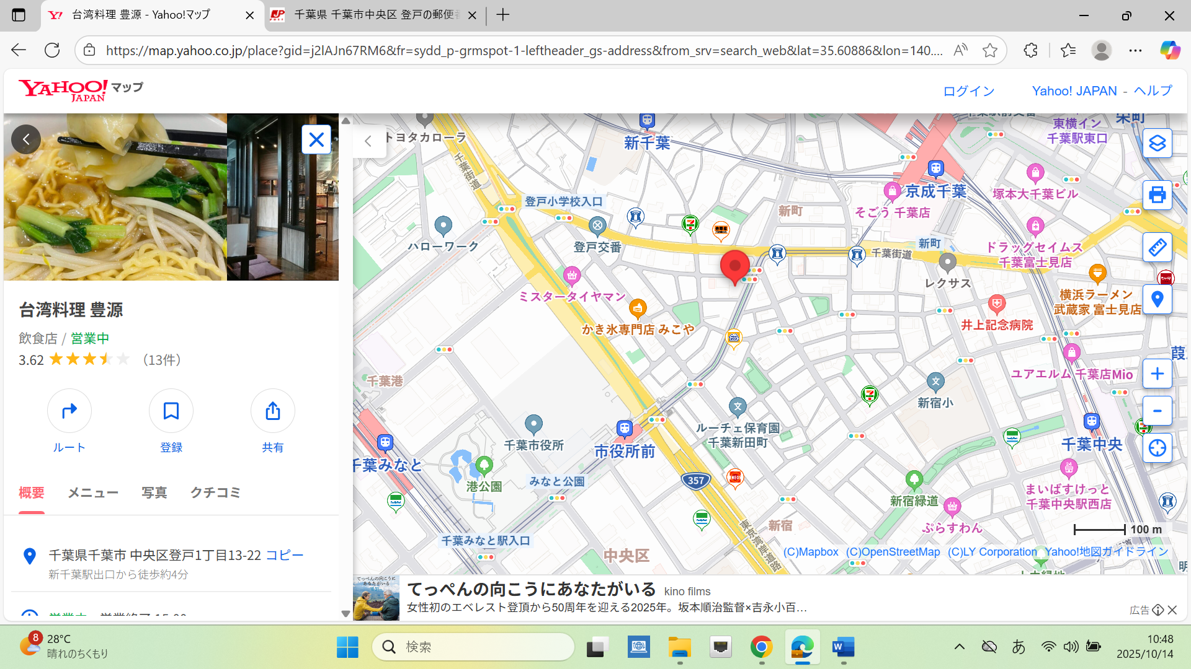

**発表会会場**

**千葉県経営者会館**

**懇親会会場**

　なお、今年度共同実験（クロスチェック）に参加され、本発表会を欠席される会員様には、取りまとめ報告書、参加証および請求書を、申込みされた担当者様あてに発送します。

不明な点の連絡先：

　千葉県環境計量協会　事務局（川添）

TEL：０４３－２３３－８９６７　FAX：０４３－２３３－８９６０

基礎地盤コンサルタンツ㈱　野田

　　TEL：０４３－２９８－６３１０　FAX：０４３－２５０－５１２９

　　携帯：０９０－９００４－５７７４

　　E-mail：noda.norihiro@kiso.co.jp

返信用１／１

**宛　千葉県環境計量協会　事務局**

FAX：０４３－２３３－８９６０

E-mail：jimukyoku@senkankyo.jp

2025年度　千環協　技術事例発表会・実務者技術フォーラムに参加します。

|  |  |
| --- | --- |
| 貴事業所名 |  |

　　　　　　　　　　　　　　　　　　　　参加希望すべて〇をつけてください。

|  |  |  |  |  |
| --- | --- | --- | --- | --- |
| 参加者氏名 | 技術事例発表会 | 実務者フォーラム | 懇親  会 | オンライン参加希望の方は、E-mailをご記入ください |
|  |  |  |  |  |
|  |  |  |  |  |
|  |  |  |  |  |
|  |  |  |  |  |
|  |  |  |  |  |

参加を希望されない会員様の返信は結構です。

以　上